|  |
| --- |
| 农业行业标准 |
| **《连栋温室能耗测试方法（征求意见稿）》** |
| **编制说明** |
|  |
|  |
|  |

**2020年9月**

|  |
| --- |
| **农业农村部规划设计研究院** |

目 录

**一、工作简况** **2**

（一）背景情况 **2**

（二）任务来源 **4**

（三）变更事项说明 **4**

（四）标准启动及起草人员 **5**

（五）标准主要起草过程 5

1. 我国连栋温室能耗测试现状研究 5

2. 能耗测试技术方法研究 5

3. 研究起草标准完成征求意见稿 6

**二、标准起草依据与原则** **7**

1. 依据GB/T 1.1-2020给出的规则 7

2. 遵循GB/T 1.1-2020规定的总体原则 7

3. 遵循我国能源管理原则 8

4. 遵循适用性原则 8

**三、标准重点内容说明** **8**

1. 温室能耗范围的确定 8

2. 温室能耗测试边界 9

3. 温室用能源类型与能源利用 10

4. 报告期 11

5. 环境测试 11

**四、主要验证情况 12**

**五、采用国际标准和国外先进标准情况 19**

**六、与有关的现行法律、法规和强制性标准的关系 20**

**研究过程参考文献………………………………………………………………………………23**

**农业行业标准**

**《连栋温室能耗测试方法（征求意见稿）》**

**编制说明**

# 一、工作简况

## （一）背景情况

世界能源消费持续增长，过去40年里能源消耗翻了一番，预计到2040年还将增长30%。此外，能源是导致气候变化的主要因素，占全球温室气体排放量的近60%。采取行动更好地管理能源消耗不仅有助于人类在地球的生存，而且为组织和整个社会节省资金。研究表明，如果仅在工业和建筑部门提高能源效率和减少碳增长方面做更多努力，那么就可以在公共卫生方面节省3.2万亿美元开支。以帮助组织管理能源利用和提高能源效率为宗旨，国际标准化组织的ISO/TC 301 Energy management and energy savings（能源管理与能源节约）技术委员会制定了ISO50001能源管理体系并逐步推进其认证工作。该体系从能源管理的全过程出发，遵循系统管理原则，通过实施一套完整的标准、规范，在组织内建立起一个完整有效的、形成文件的能源管理体系，通过计划和实施过程的控制，使组织（企业）的活动、过程及其要素不断优化，通过例行节能监测、能源审计、能效对标、内部审核、组织能耗计量与测试、组织能量平衡统计、管理评审、自我评价、节能技改、节能考核等措施，不断提高能源管理体系持续改进的有效性，实现能源管理方针和承诺并达到预期的能源消耗或使用目标。

我国等同采用ISO50001的《GB/T 23331-2012能源管理体系 要求》国家标准已于2012年12月31日发布，于2013年10月1日正式实施。国家认监委在《关于开展能源管理体系认证试点工作有关要求的通知》（国认可[2009]44号）中规定，由于《能源管理体系 要求》的内容适用于各类组织，属于组织建立能源管理体系的通用要求。因此，能源管理体系认证试点的依据应是以国家标准为基础，根据我国不同行业能源使用和管理的实际情况，制定行业认证实施规则。

我国工业和民用建筑领域节能工作开展较早。自上世纪80年代，工业领域陆续开展能源、节能相关的标准制定工作，截至目前仅检索到的已发布国家标准有400余项，如早在1981年就发布了《GB/T 2587-1981 用能设备能量平衡通则》（被现行标准GB/T 2587-2009 代替）、《GB/T 2588-1981 设备热效率计算通则》（已废止）、《GB 2589-1981 综合能耗计算通则》（被现行标准GB/T 2589-2008 代替），1983年又发布了《GB 3484-83 企业能量平衡通则》（被现行标准GB/T 3484-2009 代替）、《GB 3485-83 评价企业合理用电技术导则》（被现行标准GB/T 3485-1998代替）、《GB 3486-83 评价企业合理用热技术导则》（被现行标准GB/T 3486-1993代替）等标准。民用建筑领域早在1986年发布了节能标准，至今节能标准体系正在逐步形成和不断完善，先后发布实施和修订的标准有《JGJ 26-86 民用建筑节能设计标准（采暖居住建筑部分）》、《JGJ 26-95 民用建筑节能设计标准（采暖居住建筑部分）》、《JGJ 26-2010 严寒和寒冷地区居住建筑节能设计标准》、《JGJ 26-2018 严寒和寒冷地区居住建筑节能设计标准》、《JGJ 75-2003 夏热冬暖地区居住建筑节能设计标准》、《JGJ 75-2012 夏热冬暖地区居住建筑节能设计标准》、《JGJ 134-2001 夏热冬冷地区居住建筑节能设计标准》、《JGJ 134-2010 夏热冬冷地区居住建筑节能设计标准》、《GB/T 51161-2016 民用建筑能耗标准》、《GB/T 34913-2017 民用建筑能耗分类及表示方法》等。

连栋温室自上世纪70年代末引进我国至今已有40年历史，持续向大型、技术集成、作业自动化方向发展，能源消耗问题越来越不容忽视，甚至成为温室运行获取经济效益的制约因素，因此开展能源利用管理相关的标准化工作非常必要，但目前标准化工作并未系统、有序开展。

能耗测试是温室能效评价的基础，也是节能设计、建造和节能技术推广的基础。但是目前尚无连栋温室能耗测试方法相关标准，以致无法科学、客观了解各类型式连栋温室以及各类生产方式的能源实际消耗量，仅有的研究报告数据也缺乏相互借鉴和比较的基础，因此亟需出台相关标准。

## （二）任务来源

农业行业标准《连栋温室能耗测试方法》制定项目的任务来源是服务事项为“农业行业标准制订和修订”的政府购买合同（编号：14192043），列入合同清单的拟制定标准名称为《连栋温室能耗测试和评价方法》（项目编码LX21204）。本标准由农业农村部农产品质量安全监管司提出，由农业农村部规划设计研究院承担完成。

## （三）变更事项说明

因原主持人魏晓明离职，本标准主持人变更为王莉。

标准名称由《连栋温室能耗测试和评价方法》变更为《连栋温室能耗测试方法》，**理由如下**：

在《ISO 50001：2018 Energy management systems—Requirements with guidance for use（能源管理体系—使用要求指南》中，“能耗（energy consumption）”定义为“能源实际用量（quantity of energy applied）”；“能效（energy efficiency）” 定义为“性能、服务、货品、商品或能源的产出与能源投入之间的比率或其他数量关系（ratio or other quantitative relationship between an output of performance, service, goods, commodities, or energy, and an input of energy）”。显然，两者为不同概念。

在能源管理体系中，作为评价指标的是“能效”而非“能耗”。**能效可以评价，而能耗不可评价**。用单纯的能耗指标进行比较评价，对于连栋温室的复杂运行过程没有意义，而基于性能、服务、商品、能源等输出的能效参数才可以作为连栋温室的评价参数。

连栋温室的能效问题是个系统问题，仅仅为满足作物需要进行的环境调控就包括了采暖、通风降温、补光等的能效问题，除通风机能效外的连栋温室相关的各类能效指标的研究工作尚未开展。

连栋温室的能效问题又是个复杂问题，连栋温室型式多样、规格多样，所有用能设备的运行过程与其中栽种的作物密不可分，受作物种类多、品种繁杂、栽种季节不统一、全国范围气候条件差异大等的影响，必然导致运行能耗的多样性。

能效评价是基于指标的评价，或以能效指标约束值（或限定值）为基础，或以能效等级的指标划分为基础，总之需要建立在**指标明确**的基础之上。

目前，连栋温室能耗测试方法标准尚未出台，能耗数据尚未建立，谈及评价指标为时过早。基于连栋温室标准化工作现状，急于出台“评价方法”标准，不仅不科学、不合理，而且会为今后的标准化工作留有后患。

## （四）标准启动及起草人员

召开标准启动会，成立标准起草工作组，拟定标准大纲，制定目标计划。标准起草人员和承担任务见表1。

**表1 标准起草单位及主要起草人员**

|  |  |  |
| --- | --- | --- |
| **起草单位** | **起草人员** | **承担任务** |
| 农业部规划设计研究院 | 王 莉 | 全面负责，标准大纲，标准起草，编制说明起草 |
| 魏晓明 | 标准项目申报 |
| 周长吉 | 项目工作审查，标准起草 |
| 富建鲁 | 连栋温室能源类型梳理，标准起草 |
| 李恺 | 测试仪器、方法相关内容，标准起草 |
| 丁小明 | 人员协调，标准起草 |

## （五）标准主要起草过程

### 1. 我国连栋温室能耗测试现状研究

通过对我国连栋温室工程建设工作的持续跟踪和温室能耗相关研究文献（见**参**考文献）分析，研究了解我国连栋温室能耗测试现状。虽然早在2005年汪小旵[15]等就利用温室小气候静态模型、动态模型和动静态结合模型研究了能耗预测问题，2011年李宏益[10]等设计开发了基于能耗的连栋温室经济效益预测系统等，但检索到的各类文献显示，少有学者关注到连栋温室能耗实测的技术方法问题，能耗测试、审计工作也没有正式开展。

### 2. 能耗测试技术方法研究

结合连栋温室能耗测试需求，重点研究我国能源管理相关的现行标准、建筑行业能耗相关标准、其他行业能耗测试标准、相关国际标准、以及连栋温室能耗测试关联的环境参数测试相关标准等，充分掌握能耗测试的技术方法，为提出连栋温室能耗测试相关要求和形成标准条款做准备。其中，引用和主要参考的标准包括：

1. GB/T 1028—2000 工业余热术语、分类、等级及余热资源量计算方法
2. GB/T 2589—2008 综合能耗计算通则
3. GB/T 6422—2009 用能设备能量测试导则
4. GB/T 15587—2008 工业企业能源管理导则
5. GB/T 17166—2019 能源审计技术通则
6. GB 17167—2006 用能单位能源计量器具配备和管理通则
7. GB/T 23331—2012 能源管理体系 要求
8. GB/T 23393—2009 设施园艺工程术语
9. GB/T 29456—2012 能源管理体系 实施指南
10. GB/T 29870—2013 能源分类与代码
11. GB/T 34913—2017 民用建筑能耗分类及表示方法
12. GB/T 35031.1—2018 用户端能源管理系统 第1部分：导则
13. GB/T 35226—2017 地面气象观测规范 空气温度和湿度
14. GB/T 35231—2017 地面气象观测规范 辐射
15. GB/T 35232—2017 地面气象观测规范 日照
16. GB/T 36713—2018 能源管理体系 能源基准和能源绩效参数
17. GB/T 38692—2020 用能单位能耗在线监测技术要求
18. GB/T 51161—2016 民用建筑能耗标准
19. ISO 50001：2011 Energy management systems—Requirements with guidance for use
20. ISO 50001：2018 Energy management systems—Requirements with guidance for use

### 3. 研究起草标准完成征求意见稿

研究确立标准框架和起草完成标准文件。

本标准起草的总体思路：采用我国能源管理体系规范的技术手段和方法，将连栋温室作为系统考虑，通过明确边界、用能单位、能源利用与能源种类、能源计量器具、报告期等，全面描述连栋温室能耗的测试活动以及得出结论的方法。

研究形成标准结构框架，如图1所示。

**连栋温室能耗测试方法**

1. 范围
2. 规范性引用文件
3. 术语和定义
4. 基本要求
5. 边界
6. 能源利用与能源类别
7. 报告期类别
8. 测试方法
9. 测试报告

**图1 标准结构框架**

研究各章节应包括的内容，形成标准条款。

# 二、标准起草依据与原则

### 1. 依据GB/T 1.1-2020给出的规则

本标准依据《GB/T 1.1-2020 标准化工作导则 第1部分：标准化文件的结构和起草规则 》给出的规则起草。本标准属于GB/T 1.1的“文件的类别”中的“试验标准”，是“在适合指定目的的精密度范围内和给定环境下，全面描述试验活动以及得出结论的方法的标准”。

### 2. 遵循GB/T 1.1-2020规定的总体原则

GB/T 1.1规定的总体原则：充分考虑最新技术水平和当前市场情况，认真分析所涉及领域的标准化需求；在准确把握标准化对象、文件使用者和文件编制目的的基础上，明确文件的类别和/或功能类型，选择和确定文件的规范性要素，合理设置和编写文件的层次和要素，准确表达文件的技术内容。

### 3. 遵循我国能源管理原则

本标准起草遵循我国能源管理原则，主要依据我国现行的《GB/T 23331—2012 能源管理体系 要求》、《GB/T 29456—2012能源管理体系 实施指南》、《GB/T 17166—2019 能源审计技术通则》等国家标准中的相关内容。本标准文件以及依据本标准文件开展的能耗测试，应具有系统性、可靠性、规范性和先进性。连栋温室能耗测试的规划、布局与设计应注重系统性，按照国家能源管理相关要求以及自身能源管理和信息化发展需要进行科学规划、整体统筹；连栋温室能耗测试设备和测试系统应具有可靠性，应从系统结构、技术措施、设备选型、安装校验等方面综合考虑，确保测试系统运行稳定、易于维护管理和便于操作；能耗测试应具有规范性，应符合相关法律、法规、标准等的要求，完成的测试工作和测试报告应利于社会资源整合和利用，可实现协调对接与数据共享；能耗测试应充分利用现有先进、成熟的技术，并考虑与其他信息系统的兼容性，预留技术升级和技术扩展的空间，不用现行的具体手段、方法限定利用更先进手段和方法的可能性。

### 4. 遵循适用性原则

本标准起草始终遵循适用性原则，要求依据本标准文件开展连栋温室能耗测试以及得出的测试报告，能够具有专业性、真实性、完整性、可追溯性、可操作性、可利用性。

# 三、标准重点内容说明

### 1. 温室能耗范围的确定

“温室”被定义为采用透光覆盖材料作为全部或部分围护结构、能有效调控内部小气候且作业机械和种植人员能进出作业的保护地栽培建筑设施。“连栋温室”是温室中的一类，是由两跨及两跨以上通过天沟连接的温室。

温室的主要功能是为作物生产提供适宜其生长的温度、湿度、光照、CO2含量、气流速度等环境空间。为使这些环境因子可控，势必需要用能设备来提供采暖、通风、降温、光环境调控以及CO2含量调控。

温室又是生产系统。对于温室中的农作物生产而言，仅有这些还不够，随着温室跨数增加、规模扩大，人工作业逐渐被机器作业替代，灌溉、施肥、栽培床架移动、生产物料传输等在工程建设中就涉及的固定设备以及耕整地、种植、植保、采收、场地运输等作业农机具均是不可缺少的。所有这些设备都是用能设备。

参考“建筑能耗”定义：

《GB/T 34913-2017 民用建筑能耗分类及表示方法》标准中的“建筑能耗”定义为“建筑使用过程中的运行能耗，包括由外部输入、用于维持建筑环境（如供暖、供冷、通风和照明等）和各类建筑内活动（如办公、炊事等）的用能，不包括建筑材料制造和建筑施工的用能。建筑能耗应采用消耗的电力、化石能源等实物量进行表示，并指明能源种类和数量；也可进一步把不同种类的能源量进行统一折算”。

《GB/T 51161-2016 民用建筑能耗标准》标准中的“建筑能耗”定义为“建筑使用过程中由外部输入的能源，包括维持建筑环境的用能（如供暖、制冷、通风、空调和照明等）和各类建筑内活动（如办公、家电、电梯、生活热水等）的用能”。

很显然，建筑能耗除包括环境用能外也包括建筑内活动用能。连栋温室内的活动就是农作物生产活动，在本标准中，“连栋温室能耗”被定义为“**连栋温室使用过程中由外部输入的能源，即使用过程涉及的用能设备运行能耗总和，包括温室环境管理用能和温室栽培管理用能。**”

### 2. 温室能耗测试边界

所谓“边界”，指“物理或组织的界限。例如，一个过程；一组过程；一个场所；任一组织或全体组织管控下的多个场所”。其定义在诸多能源管理、能源测试标准中都给出，可见其重要性。本标准从温室能耗测试需求出发，给出了确定边界的方法。

温室能耗测试需求是多方面的，包括对温室整体结构以及设备配置的合理性考量，使用地区、栽培作物种类、生产过程能耗状况的考量，等等。因此边界的划分也是多方面的。标准中给出了4种划分方法：场所划分、功能划分、过程划分和设备划分。

### 3. 温室用能源类型与能源利用

在《GB/T 29870-2013 能源分类与代码》标准所划分的12大类能源中，温室用能涉及到其中的6类：10 煤炭及煤制品；25 天然气；30 石油及石油制品；35 生物质能；45 电能；50 热能。各类能源在温室的能源利用如表2所示。

**表2 温室中的能源利用**

|  |  |  |  |
| --- | --- | --- | --- |
| **序号** | **能源利用** | **涉及能源类型** | **说明** |
|  | **温室环境管理** |  |  |
| 1 | 采暖 | 天然气、燃油、煤、生物质颗粒、工业余热（热水、蒸汽）、深层地热能、电能 | （1）天然气包含管道天然气和液化天然气，在温室采暖中两种能源都较常见，主要使用设备有燃气锅炉、燃气热风炉、燃气直燃机等；  （2）燃油有轻油和重油，主要取决于当地资源情况，主要使用设备有燃油锅炉、燃油热风炉等；  （3）煤的使用受限，但额定蒸发量10t/h以上燃煤锅炉仍在使用，是温室主要燃煤设备；  （4）生物质颗粒属清洁可再生能源，根据原材料的不同，生物质颗粒的热值不同，一般秸秆、稻壳等生物质颗粒的热值相对较低，木材制成的生物质颗粒的热值相对较高，主要使用设备是燃生物质锅炉；  （5）温室附近建有热电厂或其他可提供工业余热企业时，工业余热通常会以热水或者蒸汽的方式商品化供给；  （6）深层地热能属于能源矿产，以热水方式提取，有些温室以地热能采暖；  （7）土壤源热泵、空气源热泵等以电驱动压缩机产生热水供给温室采暖，加温苗床多采用电加热方式。  **其他说明**：大型连栋温室蓄热时，会使用到少量氮气对蓄热水罐进行氮封以保证水质，氮气的来源通常也是温室自配氮气发生器，使用电能。 |
| 2 | 通风 | 电能 | （1）自然通风条件下开窗机使用电能驱动；  （2）风机通风的负压排风和正压送风均使用电能驱动通风机；  （3）室内循环风机使用电能驱动。 |
| 3 | 湿帘降温 | 电能 | （1）与湿帘-风机通风系统配套使用的通风机用电能；  （2）湿帘装置的循环水泵使用电能。 |
| 4 | 喷雾降温 | 电能 | 喷雾降温装置使用电能。 |
| 5 | 空调降温 | 电能 | 半封闭温室使用冷水机组制备人工冷源为温室降温，使用电能。 |
| 6 | 除湿 | 电能 | 除湿机使用电能。 |
| 7 | 幕帘光照控制 | 电能 | 拉幕机使用电能。 |
| 8 | CO2调控 | 电能、燃气 | 大型温室CO2供给主要有两种方式：1）利用天然气燃烧的烟气，这种情况与采暖能源使用有重合，除使用天然气外还需要使用电驱动风机输送CO2；2）使用低温液态罐储CO2，一般为外购，这种情况的CO2气化后需使用电驱动风机输送。 |
| 9 | 人工补光 | 电能 | 补光灯及其控制系统使用电能。 |
|  | **温室栽培管理** |  |  |
| 10 | 灌溉 | 电能 | 水处理设备、输送水泵使用电能。 |
| 11 | 灌溉施肥 | 电能 | 配肥设备、肥料输送设备以及水肥一体机等使用电能。 |
| 12 | 栽培床、栽培架 | 电能 | 部分活动式栽培床、栽培架使用电能驱动。 |
| 13 | 耕作、栽植机具作业 | 电能、柴油、汽油 | 包括整地、起垄、移栽等作业环节。小型旋耕机使用汽油，小型室内拖拉机使用柴油。 |
| 14 | 植保机具 | 电能、柴油、汽油 | 背负式动力喷雾机、水雾烟雾机等使用电；喷杆式喷雾机使用柴油或汽油。 |
| 15 | 采收运机具作业 | 电能、柴油、汽油 | 采摘机器人、场地采收运输车等使用电能或使用充电蓄电池；叶菜收获机（如韭菜收获机、小青菜收获机、）使用柴油、汽油或电。 |
| 16 | 自动化物流式苗床系统 | 电能 | 自动化物流苗床通常使用压缩空气驱动，压缩空气的来源一般是温室自己配套安装空气压缩机供给，间接使用能源为电；与物流苗床配套的天车使用电能驱动。 |
| 17 | 残叶、废弃物收集 | 电能、柴油、汽油 | 各种动力的场地运输车等。 |

### 4. 报告期

“报告期”也是能源管理和能源测试中需要明确的一个概念。在GB/T 36713—2018标准中，“报告期”被定义为“用于计算和报告能源绩效所选择的特定时间段，该能源绩效的变化与基准期相关”。本标准中“报告期”的定义根据能耗测试工作需要明确给出。

标准中根据连栋温室运行特征推荐了几种报告期。

### 5. 环境测试

在连栋温室运行使用过程中，能耗与环境因素密不可分，室外气候条件直接制约其运行能耗，室内环境因子调控所达到的状态也是能耗的影响因素，而室内环境因子调控所达到的状态又直接影响作物的生长状况和产量。如果没有环境因素的测量，测量能耗所获数据缺乏使用价值。因此标准中对环境观测提出了要求。

# 四、主要验证情况

本标准涉及的能源用量测量方法以及环境参数测量方法，均为成熟技术方法，属现行的、在全国通行的方法，无需实施技术验证。

目前，用电量等能耗测量和环境参数测量技术手段已在我国温室领域有应用。以下为几个实例。

**实例1**

侯艳侠等的《北京地区不同结构温室冬季能耗分析》中报道，“温室室外环境由安装在A温室西侧墙顶部的ZDR系列智能数据记录仪监测，主要监测对象为室外温度、光强。温室室内环境因子的测量：光照强度和温度的测量采用国家农业信息化工程技术研究中心研制的温室娃娃光照和温度传感器，连续记录（设定30分钟记录一次数据）室内温度和光强值，探头布置在花卉种植区的中间，测点高度为1.5m；温室内进出热量值采用大连索尼卡电子有限公司生产的FV系列超声波流量计（每天下午15:00），将其安装在暖气进水口位置，记录当日热量净累积值。连栋温室所放仪器与布置方式均与日光温室相同”。“统计三温室冬季加温期（2008-12-19到2009-2-11）共55天的热量值及相关数据，整理汇总结果见表1。 温室单位能耗值定义为用温室加温期单位面积维持室内1℃温度所需热量［kJ/ (m2･℃］来表示。”（见图2）。

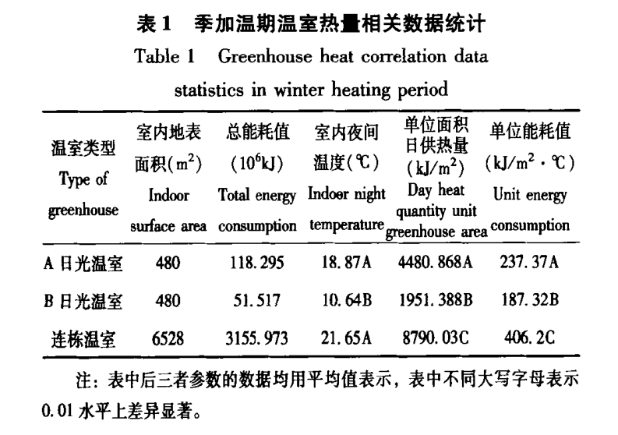

**图2 侯艳侠等的测试数据**

**实例2**

柴立龙等的《北京地区温室地源热泵供暖能耗及经济性分析》中报道，“温室 GSHP系统从2007年10月15日开始供暖，系统连续运行至2008年3月10日采暖期结束。试验期间主要采集了以下数据：1）在系统各供、回水管路上安装冷/热量表（京源水仪器仪表厂）记录供暖量，图1所示位置5、6为DN100系列冷/热量表，7、8为DN35系列冷/热量表。2）在9、10位置采用T型热电偶对进、出井水的温度变化进行实时监测。3）采用温、湿度传感器（ESPEC RS-11，JAPAN） 监测室内以及风机盘管进、出口空气的温、湿度变化，自动采集时间步长为10 min。沿着温室南北中心线，从东至西，室内分别在距离东端15、30和45m的2m高度处各布置1个。选取2个风机盘管（从东至西第4个，第6个），分别在其进口和出口处各布置一个。所有RS-11传感器的感应探头均使用镀铝膜材料进行热辐射屏蔽的处理。4）使用手持式日光辐射计（ESM-PY1 太阳总辐射表，北京鸿泰顺达科技有限公司）于晴朗天气对G2、G3两栋温室的透光率进行了测量。5）利用试验站的气象数据采集站监测室外气温、太阳辐射、风速等气象参数。室外气象站安装在3m位置高处，数据采集时间步长为10 min。6）使用普通电度表（上海华夏电表厂）记录系统能耗情况”。

“表1所示为2008年2月2日－8日连续6个夜间G2和G3室内、外环境参数及夜间供暖量变化情况。连续6个夜间G2内的平均气温均保持在19.5℃左右， 比G3高11.4℃。2月3日晚上至4日凌晨夜间室外平均气温为-10.7℃，最低气温达到-15.2℃，G2内夜间气温仍然能保持在17.9～20.7℃，GSHP 供暖系统具有较稳定的工作性能。与此同时，对比温室G3内的夜间平均气温仅约为7.6℃。”（见图3）。

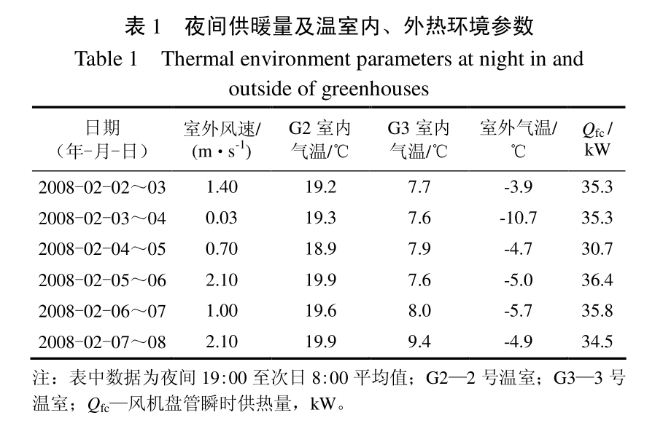

**图3 柴立龙等的测试数据**

**实例3**

山东农大在“国家重点研发计划项目 温室智能化精细生产技术与装备研发”中，利用测控设备（见图4），对农业农村部规划设计研究院永清基地温室的环境参数和能耗参数进行了测试，能耗参数测试记录如图5所示。

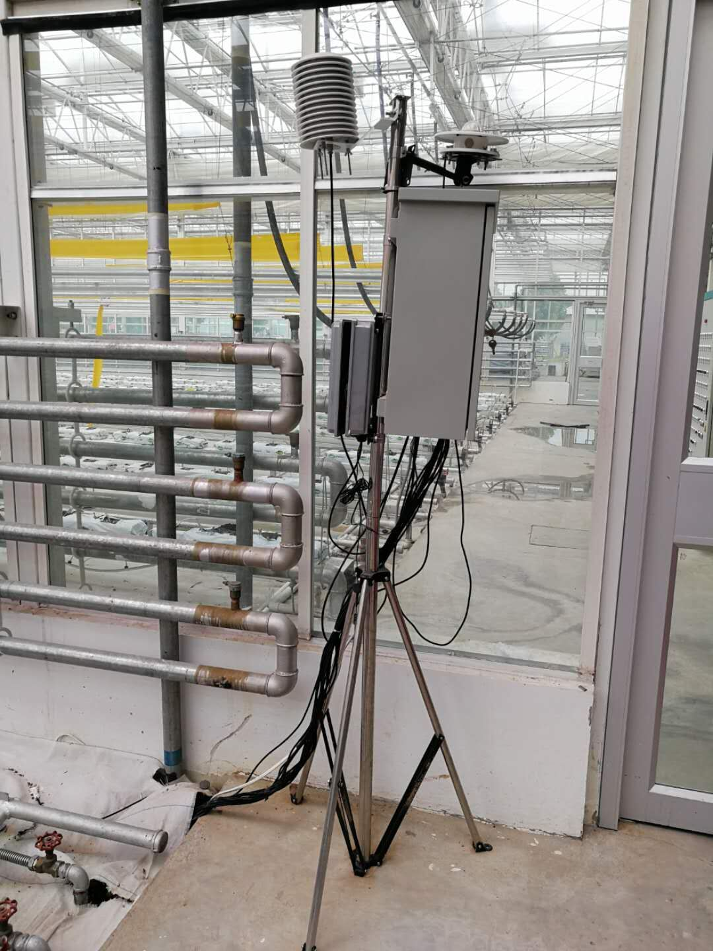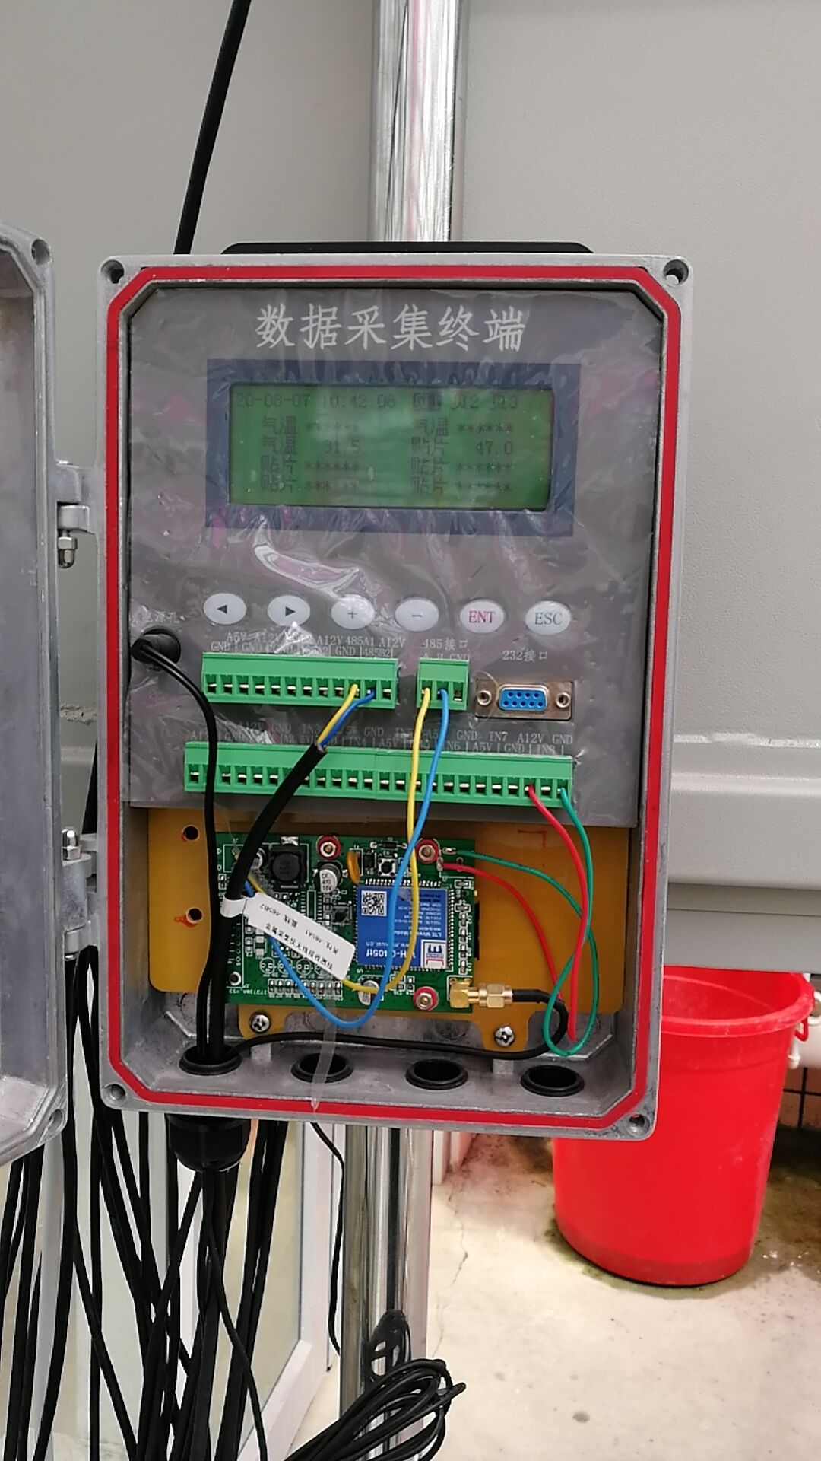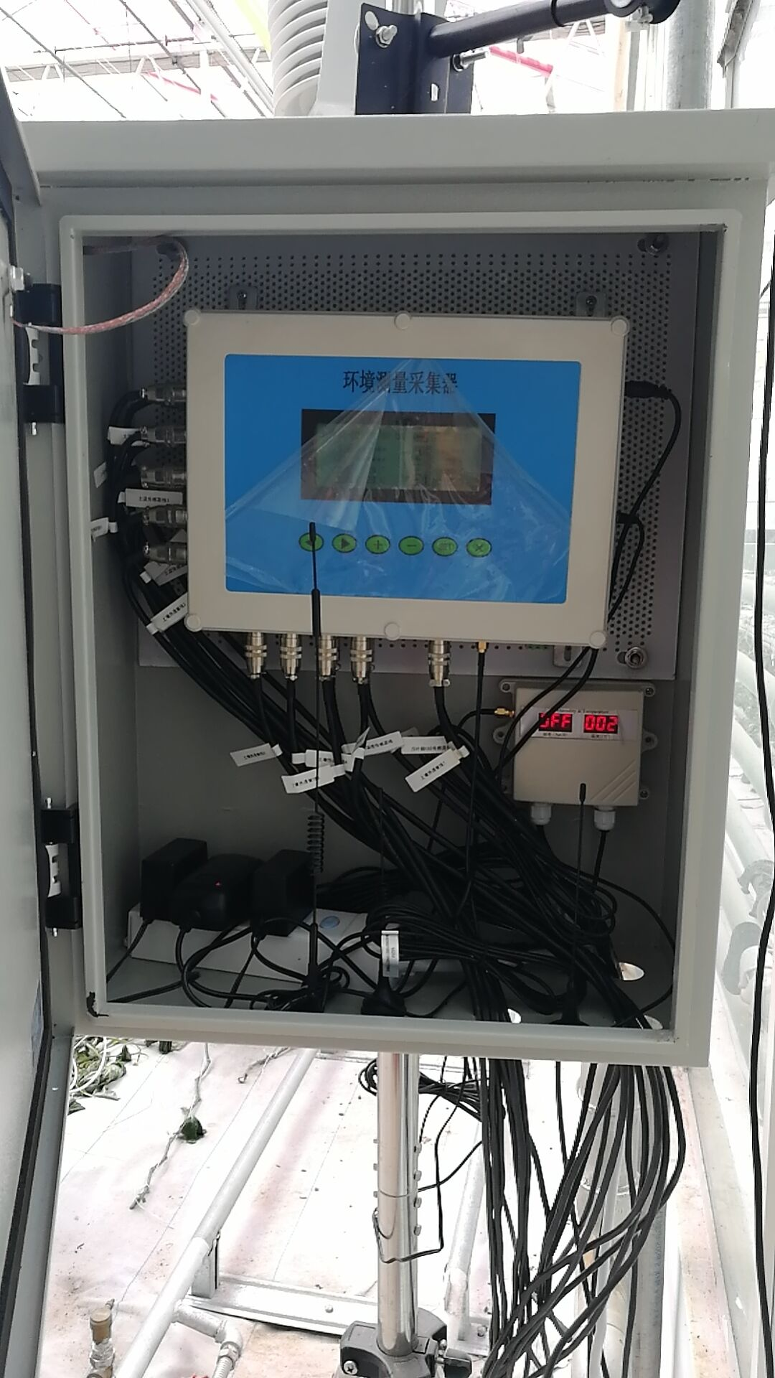

**图4 山东农大项目研究用测控设备**

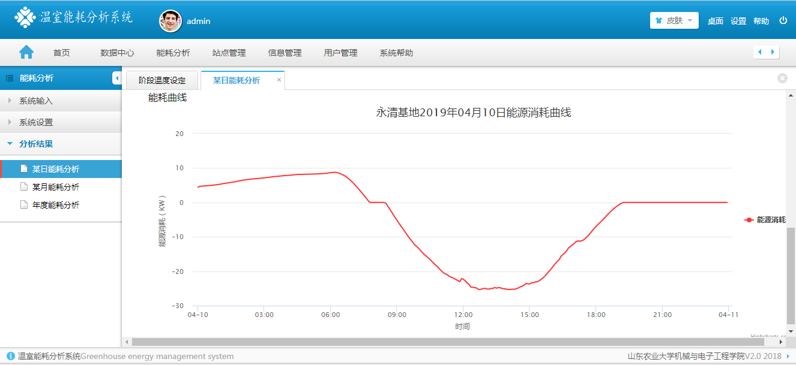

（a）24h的记录

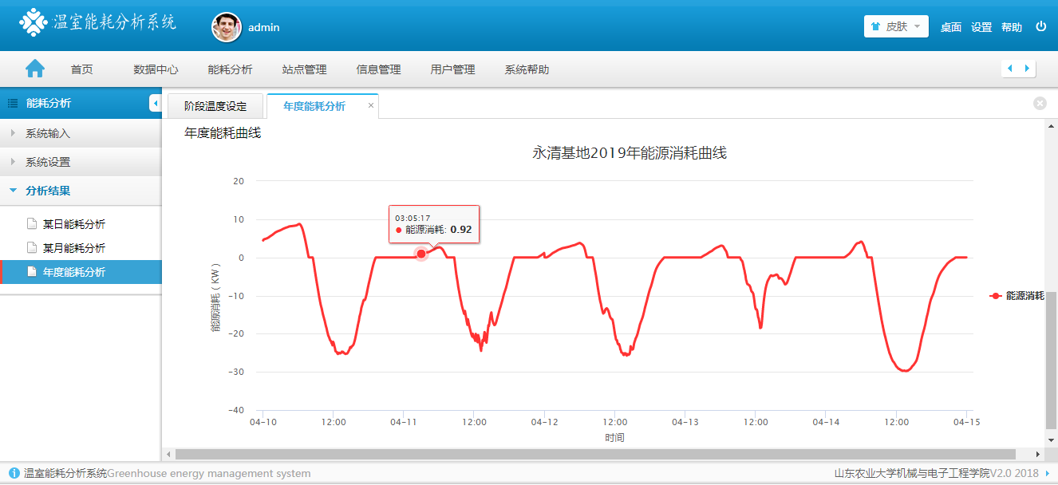

（b）5天的记录

**图5 山东农大项目研究的能耗测试数据记录**

**实例4**

农业农村部规划设计研究院永清基地温室在电控设备中安装了电能表，可人工抄录能耗数据，如图6所示。室内外环境参数可利用电控设备自动采集记录，图7、图8和图9分别为采集记录的室外辐射、室外温湿度和室内环境数据。

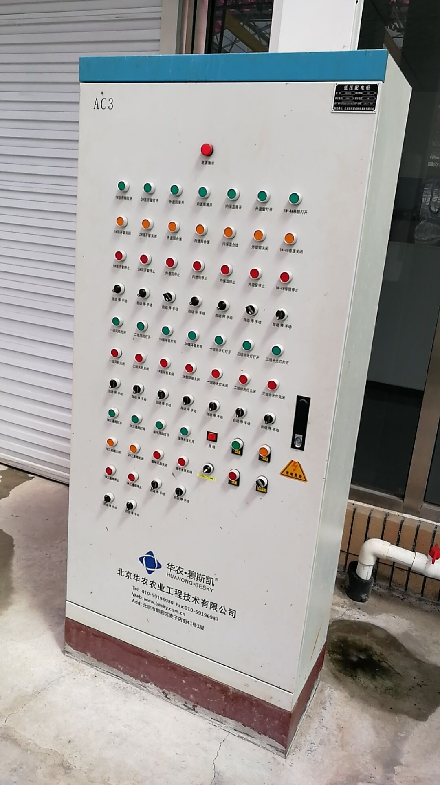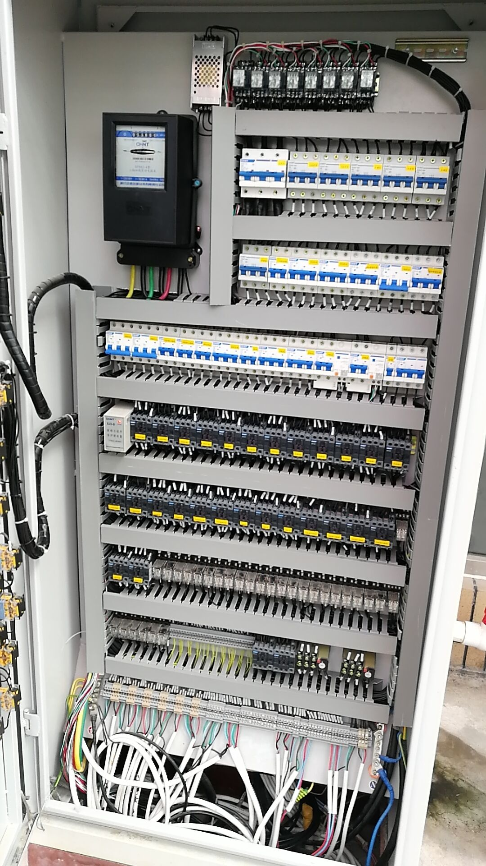

**图6 在电控设备中安装的电能表**

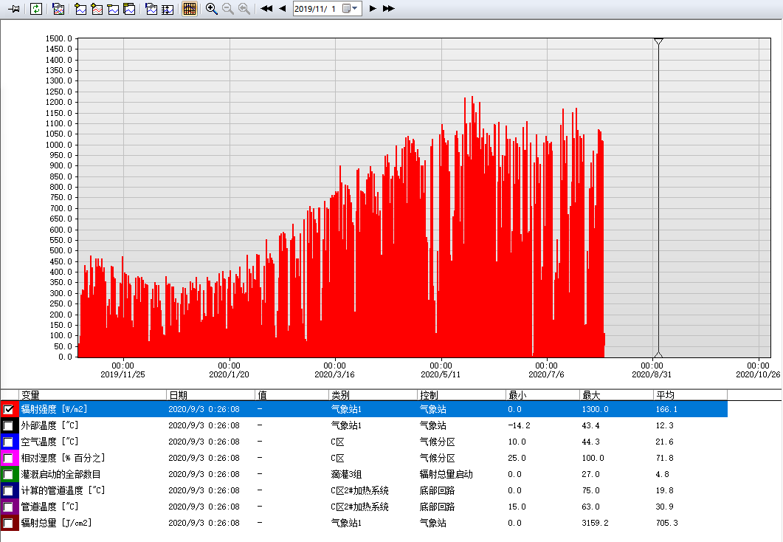

（a）辐射强度（W/m2）

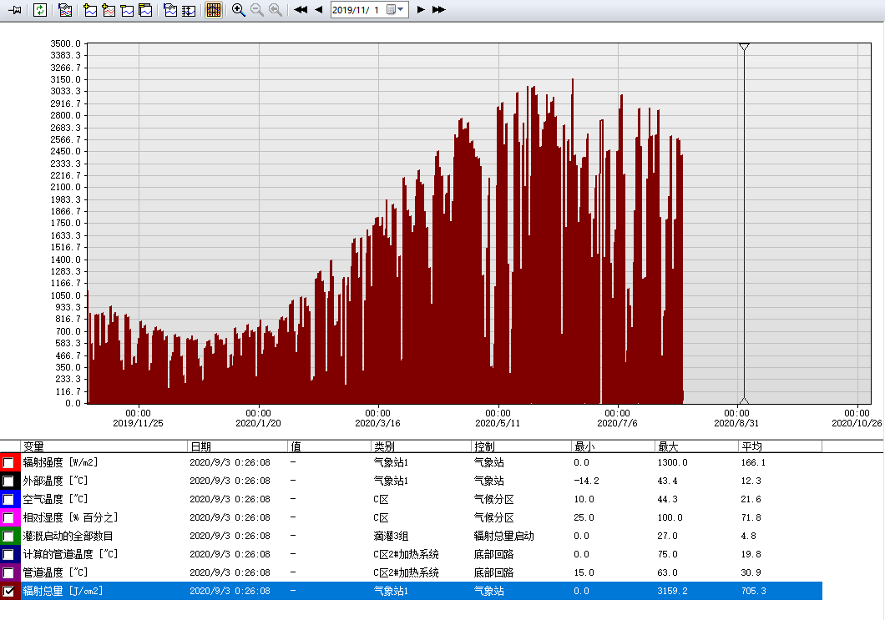

（b）辐射总量（J/cm2）

**图7 室外辐射测试数据**

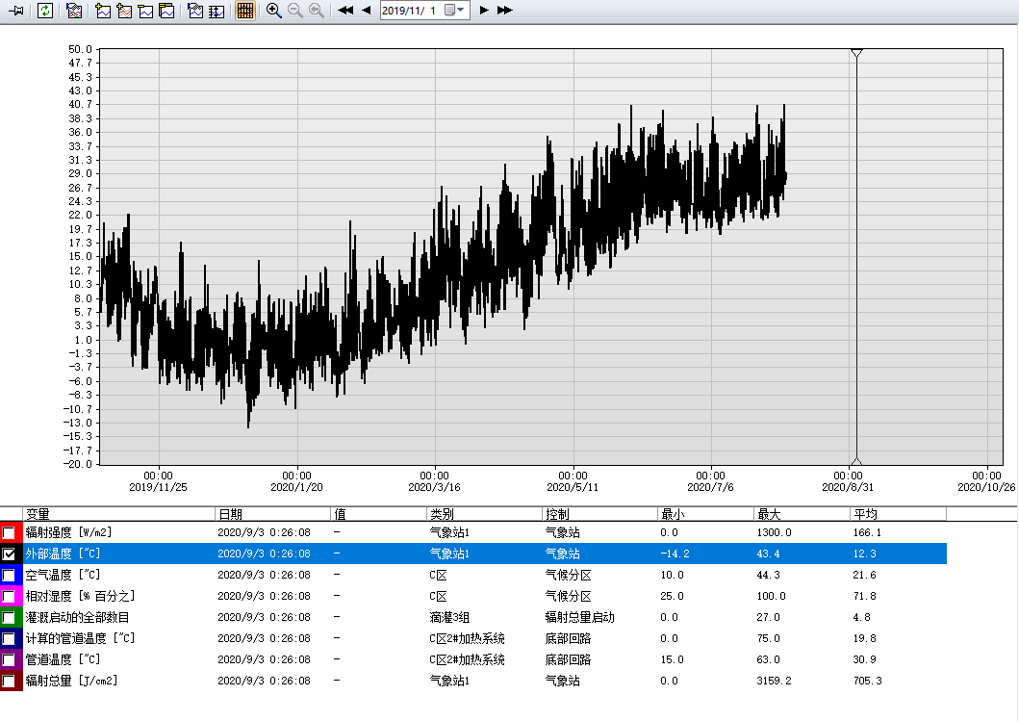

（a）室外温度（℃）

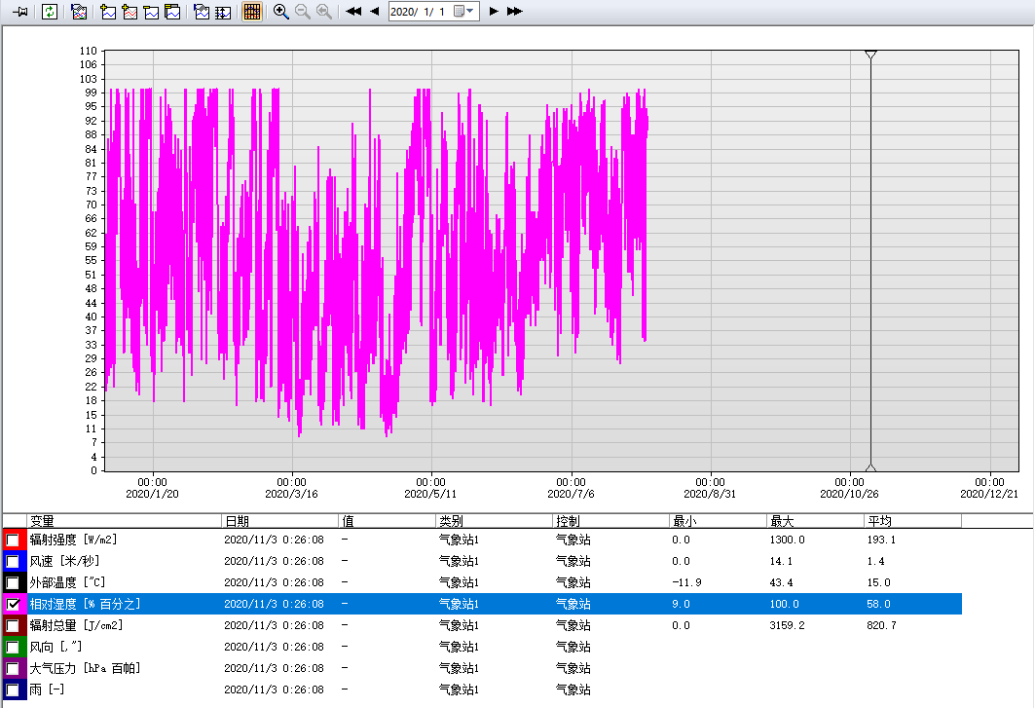

（b）室外相对湿度（%）

**图8 室外温湿度测试数据**

**实例5**

孙俊林的《嵌入式温室能源智能管理平台的研究与开发》表明，我国温室领域正在开展多能源智能监测设备的研发工作，如图9和图10所示。

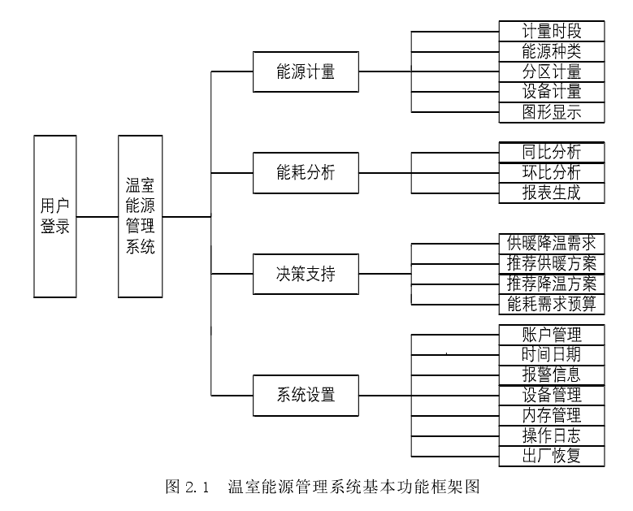

**图9 孙俊林设计的温室能源管理系统功能框架**

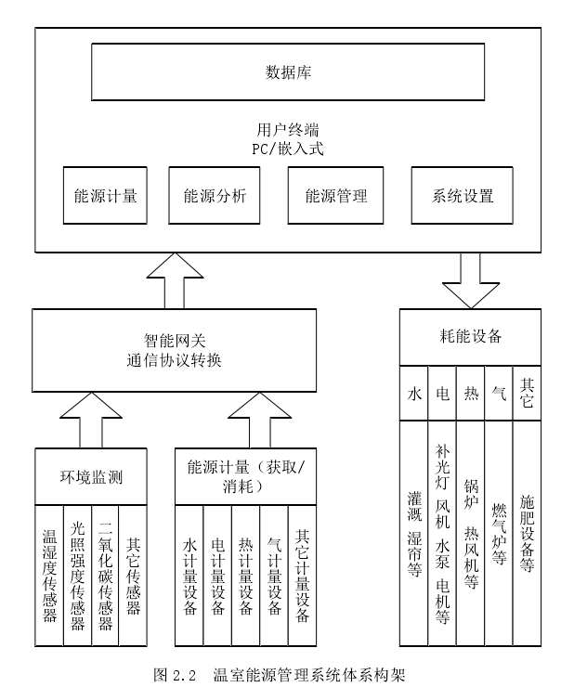

**图10 孙俊林的“嵌入式温室能源智能管理平台”系统构架**

**实例6**

赵慧娟的《基于PLC的农业温室大棚智能监测设备应用》研究，设计了图11所示的智能监测设备软件流程。

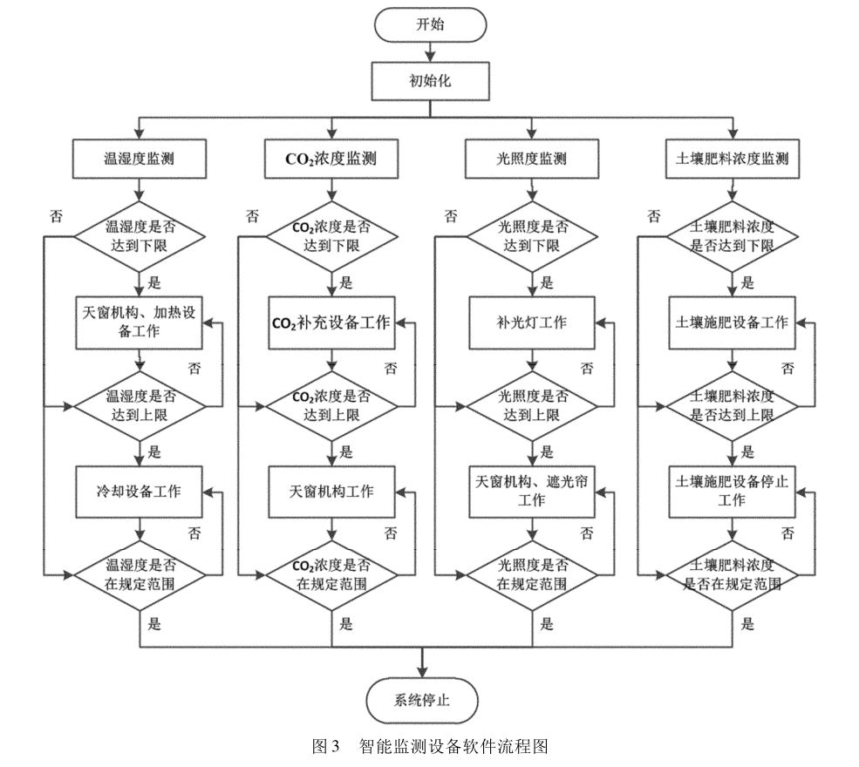

**图11 赵慧娟的“智能监测设备软件流程”**

# 五、采用国际标准和国外先进标准情况

在本标准中，引用了国际标准《ISO 50001：2018 Energy management systems—Requirements with guidance for use》，主要为了术语定义的需要。因为现行我国国家标准《GB/T 23331—2012 能源管理体系 要求》，等同采用的是《ISO 50001：2011 Energy management systems—Requirements with guidance for use》标准，在2018版国际标准中，相关术语定义已做修改，如表3所示。本标准中相关术语，直接由现行版本ISO 50001:2018翻译得出。

**表3 ISO 50001新旧版标准相关术语定义比较**

|  |  |  |
| --- | --- | --- |
| **术语** | **2011版定义** | **2018版定义** |
| **能源** | **energy**  electricity, fuels, steam, heat, compressed air, and other like media  NOTE 1 For the purposes of this International Standard, energy refers to the various forms of energy, including renewable, which can be purchased, stored, treated, used in equipment or in a process, or recovered.  NOTE 2 Energy can be defined as the capacity of a system to produce external activity or perform work. | **energy**  electricity, fuels, steam, heat, compressed air and other similar media  NOTE 1 to energy: For the purposes of this document, energy refers to the various types of energy, including renewable, which can be purchased, stored, treated, used in an equipment or in a process, or recovered. |
| **能源利用** | **energy use**  manner or kind of application of energy  EXAMPLE Ventilation; lighting; heating; cooling; transportation; processes; production lines. | **energy use**  application of energy  EXAMPLE Ventilation; lighting; heating; cooling; transportation; data storage; production process.  Note 1 to energy: Energy use is sometimes referred to as “energy end-use”. |
| **边界** | **boundaries**  physical or site limits and/or organizational limits as defined by the organization  EXAMPLE A process; a group of processes; a site; an entire organization; multiple sites under the control of an organization. | **boundary**  physical or organizational limits  EXAMPLE A process; a group of processes; a site; multiple sites under the control of an organization, or an entire organization. |

# 六、与有关的现行法律、法规和强制性标准的关系

我国现行相关的强制性国家标准有《GB 17167—2006 用能单位能源计量器具配备和管理通则》，在本标准中引用了该标准。本标准与现行法律、法规和强制性标准无相互矛盾和抵触的条款。

在GB 17167—2006标准中，强制性条款主要在“4.3 能源计量器具的配备要求”章节中，如图12、图13所示。

本标准的4.1.2条款中引用该强制性国家标准涉及的强制性条款，并且该标准的最新版本也适用于本标准。

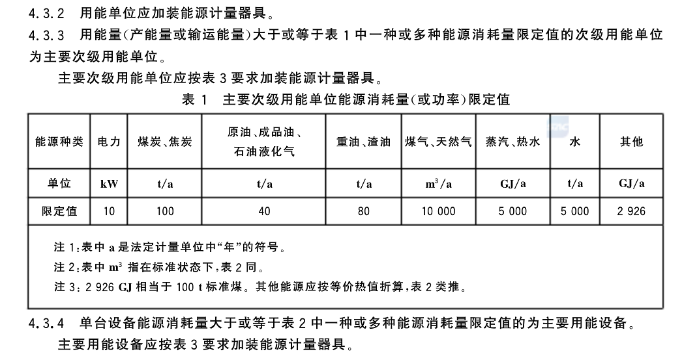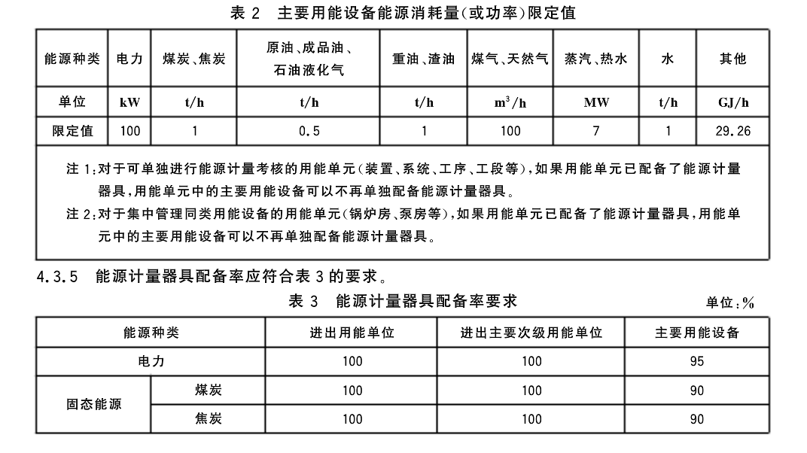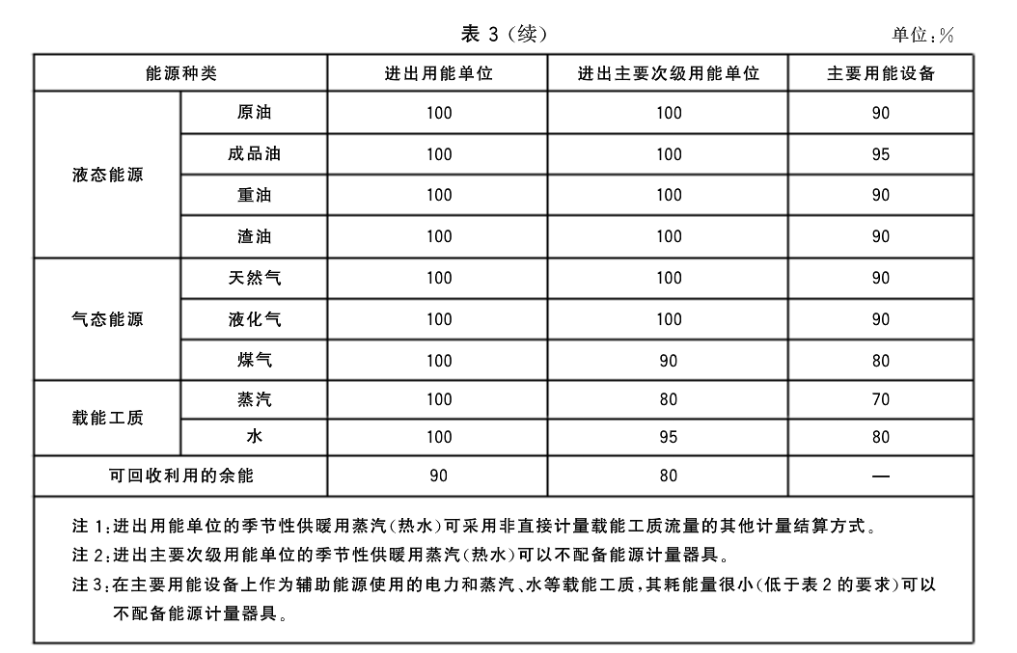

**图12 GB 17167中的强制性条款**

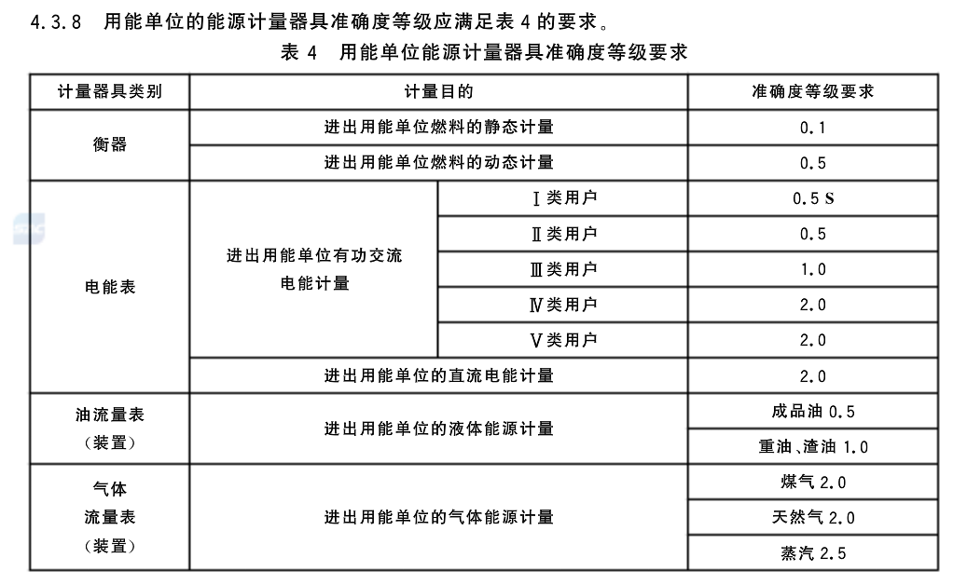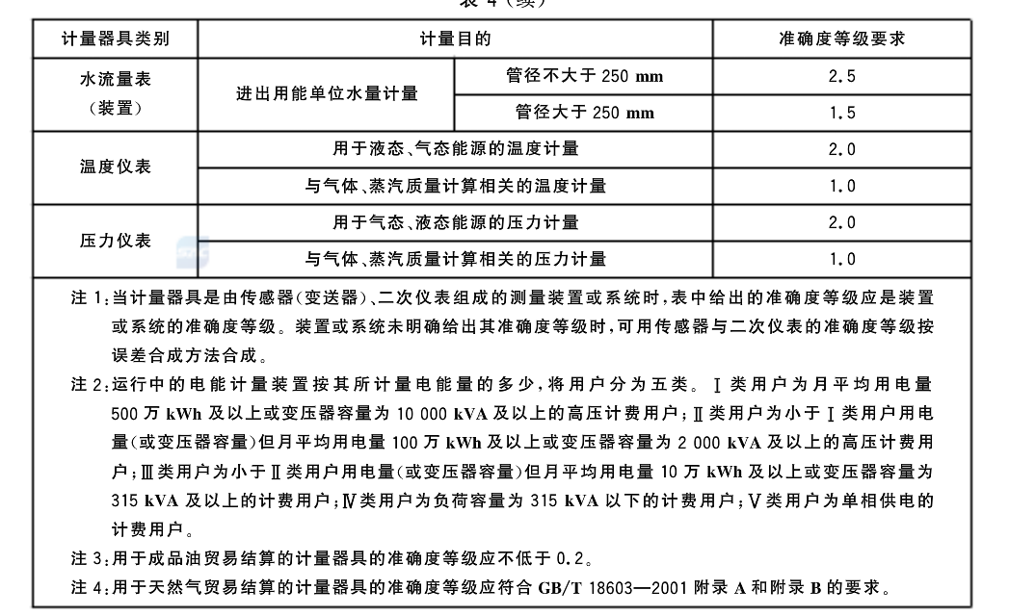

**图13 GB 17167中的强制性条款**

**研究过程参考文献**

1. 曹晓波，王双喜．北方地区连栋温室节能技术发展现状与展望［J］．现代农业科技，2014，23： 212-218．
2. 柴立龙，马承伟，张义，王明磊，马永良，籍秀红．北京地区温室地源热泵供暖能耗及经济性分析［J］．农业工程学报，2010，26（3）：249-254．
3. 陈教料，陈教选，杨将新，胥芳，沈真．基于自加速遗传粒子群算法的半封闭式温室能耗预测［J］．农业工程学报，2015，31（24）：186-193．
4. 陈教料．基于模型优化预测与流场分析的温室能耗控制方法［D］．浙江大学，2016：110．
5. 戴剑锋，罗卫红，李永秀，乔晓军，王成．基于小气候模型的温室能耗预测系统研究［J］．中国农业科学，2006，39（11）：2313-2318．
6. 富建鲁（摘译）．荷兰温室联盟利用地热能源加温温室［J］．温室园艺，2016，22：71-76．
7. 高玉峰．多能源供给体系农业大棚控制系统设计［D］．齐齐哈尔大学，2016：77．
8. 耿杰雯．温室用地源热泵系统运行策略研究［D］．河北工业大学，2019：57．
9. 侯艳侠，谭美，汤久杨，王四清．北京地区不同结构温室冬季能耗分析［C］．中国观赏园艺研究进展（2010）：554-555．
10. 李宏益，吴素萍，张亚红．基于冬季能耗的连栋温室经济效益预测系统［J］．农机化研究，2010，11：232-236．
11. 刘振，秦朝葵．上海地区温室供暖耗气量计算［J］．城市燃气，2016，10：9-14．
12. 邱镇辉，王琳基．绿色能源在温室中应用的展望［J］．福建农机，2009，3：49-51．
13. 孙俊林．嵌入式温室能源智能管理平台的研究与开发［D］．河北工业大学，2017：55．
14. 孙俊林，曾成，张馨，郑文刚．温室能源管理系统研究进展［J］．江苏农业科学，2017，45（3）：14-20．
15. 汪小旵，丁为民．温室小气候模拟模型和能耗预测研究进展［C］．中国农业工程学会2005年学术年会论文集，91-94．
16. 吴飞青．温室冬季热环境数值分析与实验研究［D］．浙江工业大学，2010：100．
17. 吴静怡，金鼎，王如竹．蔬菜温室各种供热系统的经济性分析［J］．上海农业学报，2001，17（2）： 22-26．
18. 肖林刚，邹平，史慧锋，冯丹玲，马彩雯，吴乐天，曹新伟．浅谈如何降低温室能源消耗［J］．设施农业，2013，4：46-47．
19. 姚益平，戴剑锋，罗卫红，苏高利．中国连栋温室黄瓜周年生产能耗分布模拟［J］．农业工程学报，2011，27（1）：273-279．
20. 姚益平，苏高利，罗卫红，戴剑锋．基于光热资源的中国温室气候区划与能耗估算系统建立［J］．中国农业科学，2011，44（5）：898-908．
21. 姚益平．基于能耗与作物生产潜力的中国温室气候区划［D］．南京农业大学，2011：151．
22. 杨允．区域能源多能互补耦合系统在温室中的应用分析［J］．热能动力工程，2020，35（6）：7-14．
23. 应建阳．基于能耗与作物产量预测的温室经济效益研究［D］．浙江工业大学，2018：73．
24. 袁雪锋（编译）．荷兰绿色能源技术展示项目——太阳能温室［J］．温室园艺，2015，11：86-90．
25. 赵慧娟．基于PLC的农业温室大棚智能监测设备应用［J］．农机化研究，2021，6：214-218．
26. 赵江武．温室能耗与作物产量预测研究及Android监测系统设计［D］．浙江大学，2016：80．
27. 张军．温室环境系统智能集成建模与智能集成节能优化控制［D］．浙江大学，2016：168．
28. 张悦．日光温室冬季能量分配模型建立与能量分析［D］．沈阳农业大学，2016：54．
29. 张东凤，刘永华，钟兴，赵梦龙．基于太阳能－空气能双能源温室加温的试验平台设计及节能效益分析荷兰温室联盟利用地热能源加温温室［J］．江苏农业科学，2017，45（24）：229-232．
30. 张京开，刘旺，谢杰，盛顺，安红艳，孙贵芹，苗秋生，胡皓．生菜省力化全程机械生产模式探究［J］．温室园艺，2019，06：10-14．